Справка о проведении
Урока переписи

Сегодня 15 октября 2021 года в МБОУ СОШ с.Торгалыг проведены Уроки переписи для учащихся 1-11 классов с целью сформировать представление о переписи населения, помочь осознанию значения Всероссийской переписи населения, способствовать воспитанию гражданской культуры, активной гражданской позиции. Общий охват – 226 учащихся, 14 педагогов.
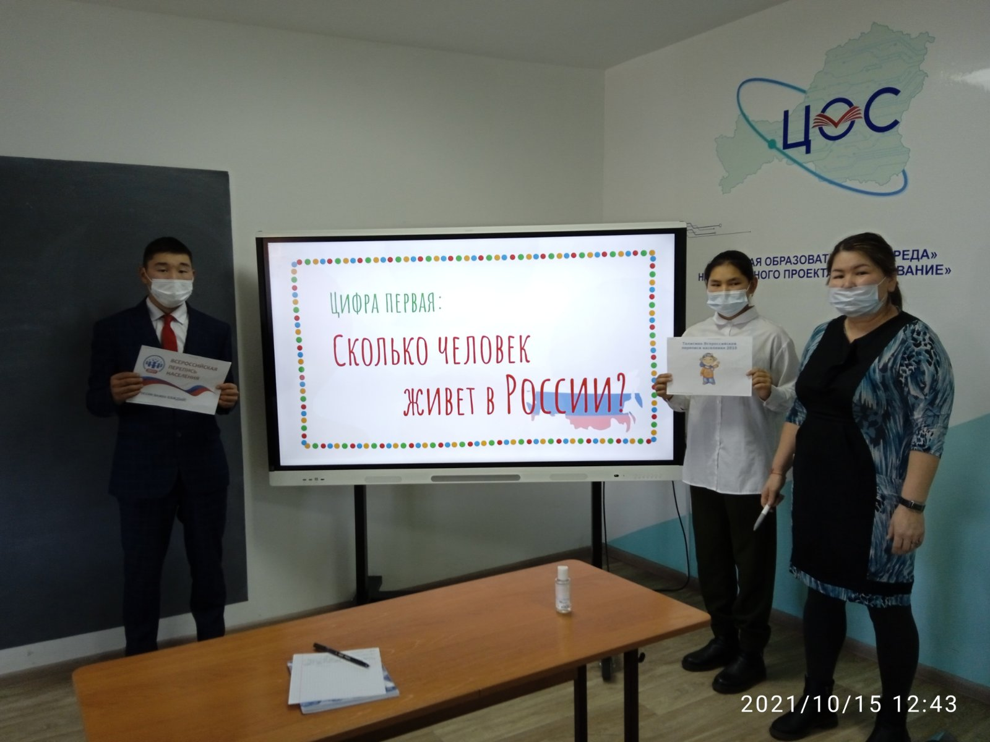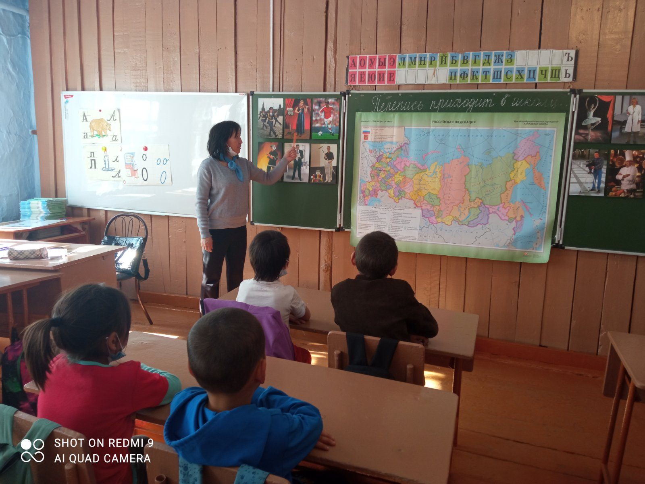

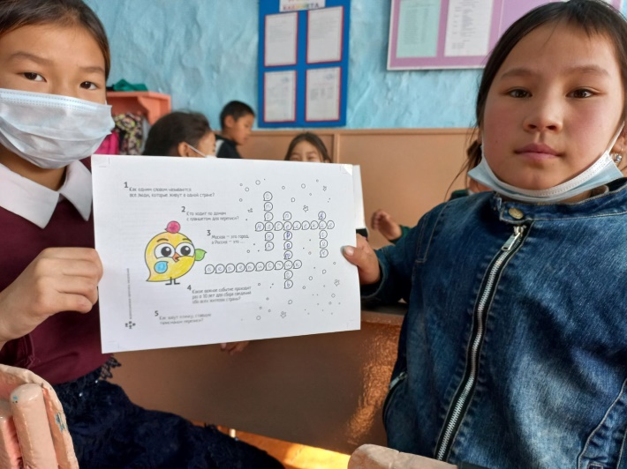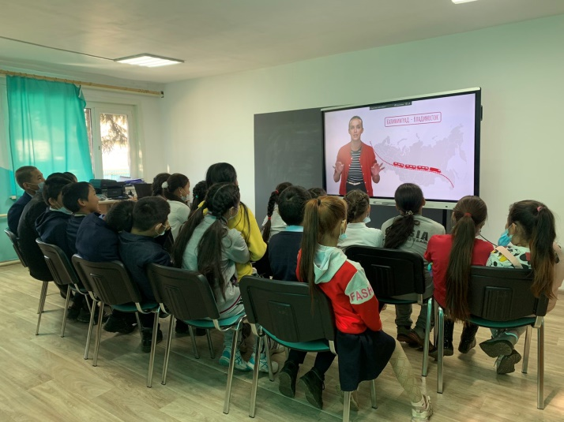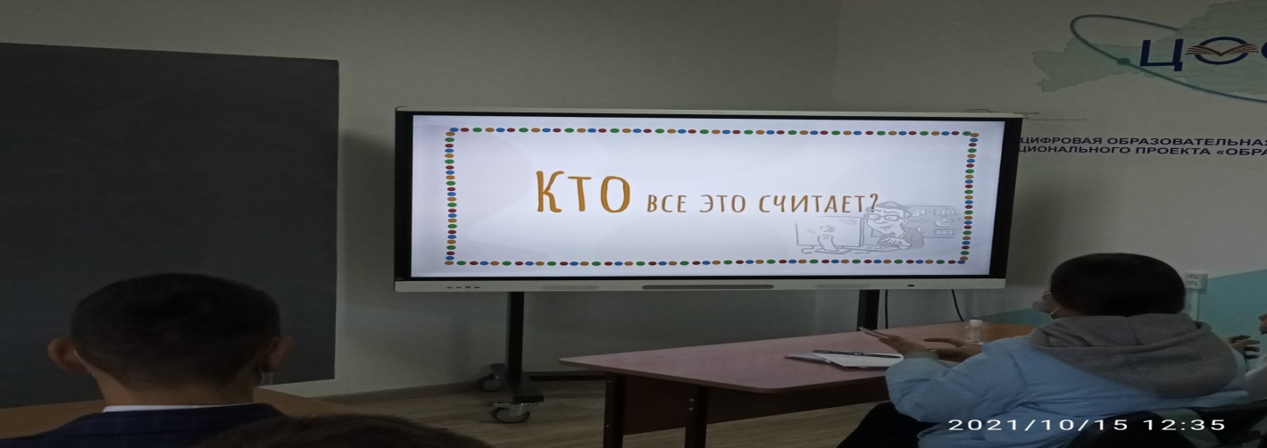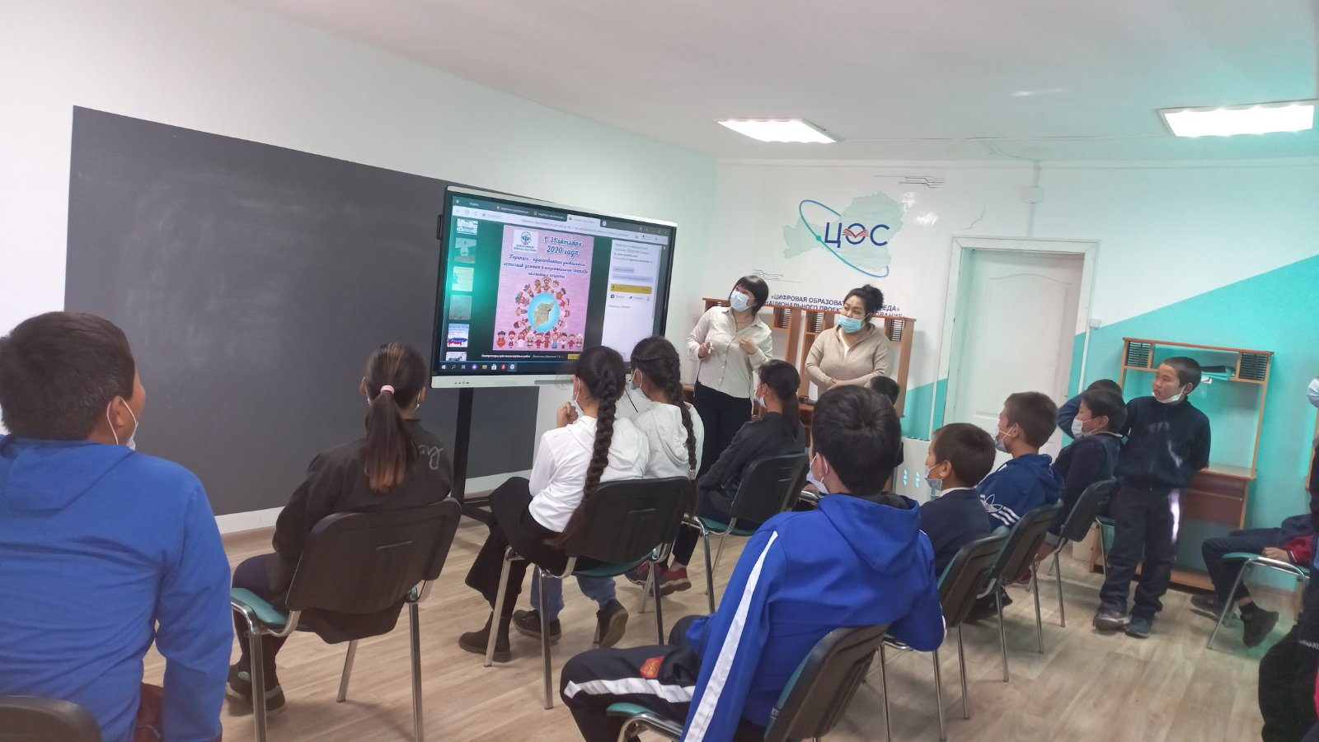
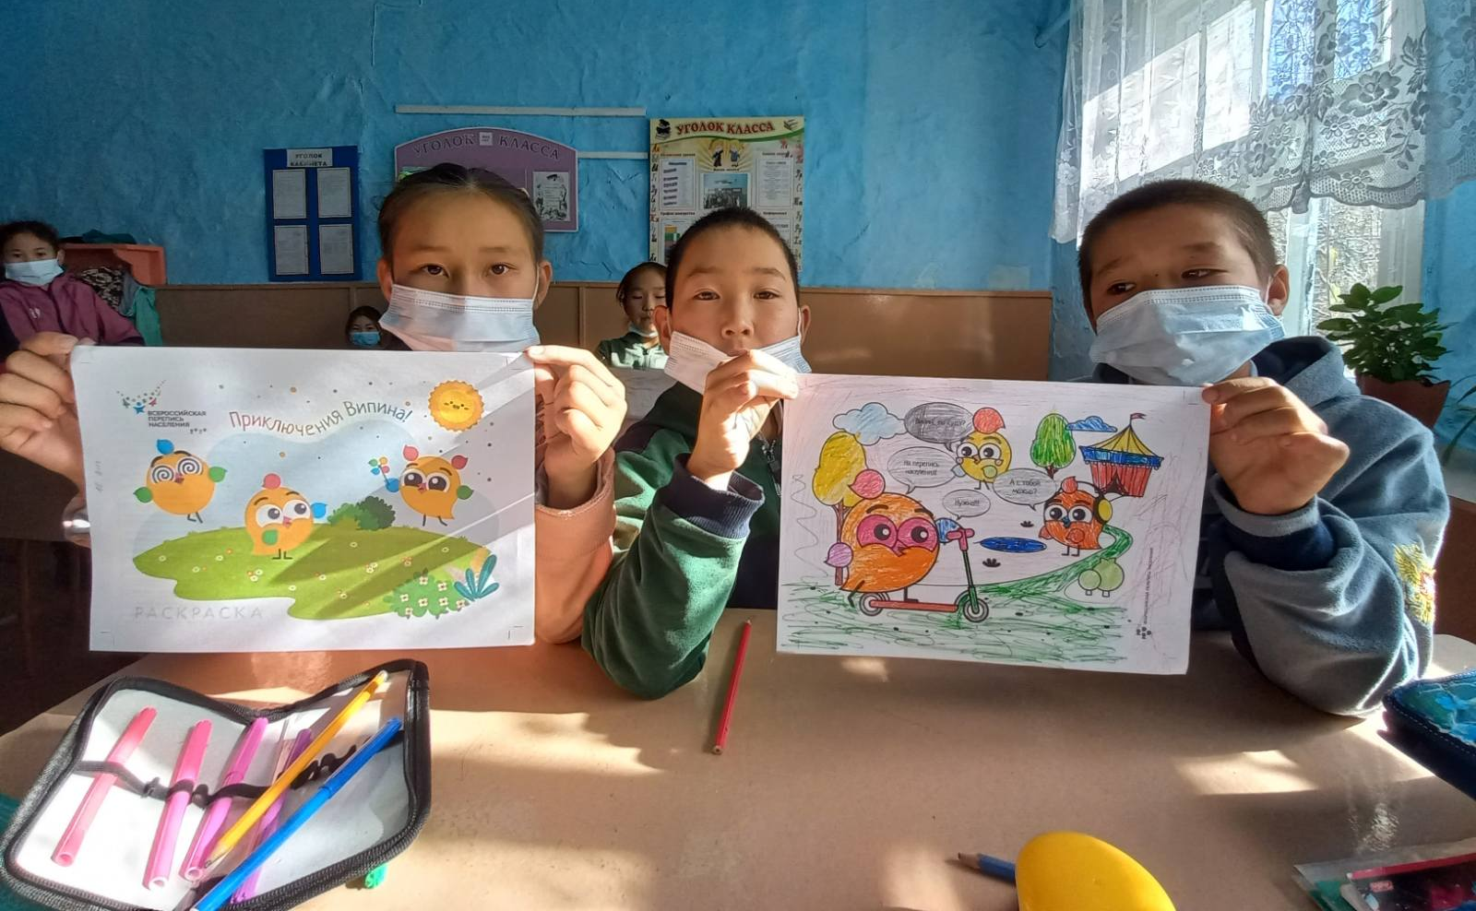

Справку составила: ЗДВР Доржу А.А.
Дата: 15.10.2021 г.

